Oscilloskop och multimetern

Syfte med laboration var att få överblick hur oscilloskop, multimetern , kopplingsdäck, spänningsaggregatet och funktionsgeneratorn fungerar och hur man använder dem.

Laborationen hade sex uppgifter:

- Proben – mätning av amplitud och frekvens.

Vi startade oscilloskopet och anslöt provspetsen till kaliberuttaget på oscilloskopet. Med avlästa värden på amplituden och perioden kunde vi beräkna frekvensen på signalen.
Vi avläste 6 rutor per amplitud och varje ruta motsvarar 0,2V.

A=6⋅0,2V=1,2V
På samma sätt avläste vi perioden.

T=5,2⋅0,1 ms=0,52ms
Det gav frekvensen 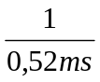 =1,923kHz
På oscilloskopet stod att frekvensen är 2kHz. Felen beror på avläsningsfel.
Om vi ändrar lutningen på triggpunkten inverteras signalen.

2.Mätning på signal från funktionsgeneratorn. AC- och DC-koppling, stigmätning.

Vi kopplade en funktionsgenerator till oscilloskopet och ställde in en sinussignal
med frekvensen 1kHz och amplituden 1V. Vi beräknade på samma sätt som i
uppgift 1 frekvensen och fick den till 1,020kHz. (9,8 rutor per 0,1V).
Värdet är lite högre än det som står på frekvensratten. Det kan bero på
avläsningsfel och att ratten är felinställd.
Om vi vred på triggnivå-ratten så flyttades funktionen i X-led.
När ingången på oscilloskopet var DC-kopplad ställde vi in likspänningen på 1V
och drog ut ratten på funktionsgeneratorn märkt ”DC OFFSET”. När vi AC-
kopplade ingången flyttades signalen upp och sen sjönk den till ursprungsläget.
Det beror på att en kondensator laddas och sen urladdas.

3.Undersökning av stigtiden.

t_{avl}=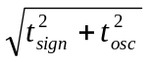
Vi vill ha t_{sign}.
Vi tryckte in ”DC OFFSET” knappen igen och ställde in en 1kHz fyrkantsignal
med 2V topp-till-topp spänning. Vi avläste tiden det tog för signalen att stiga från
10% till 90% av amplituden (t_{avl}). t_{osc} fick vi från sambandet t_{osc} ⋅B=0,35 där B=60MHz
t_{osc}= 5,8ns
t_{avl}=60ns
t_{sign}= 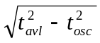 = 59,7ns

- Ingångsresistans i multimetern vid spänningsmätning

Vi har kopplat multimeter enligt schema nedan:
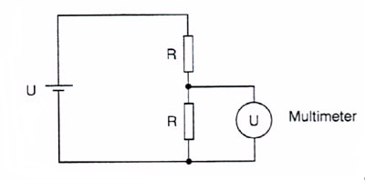

Mätvärden:
 | 10kΩ | 1MΩ | 10MΩ
Ireland | 0,99V | 0,66V | 0,16V
Fluke | 0,99V | 0,95V | 0,66V

Vi beräknade inre resistans med formeln: R_{in}=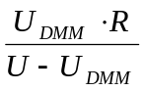

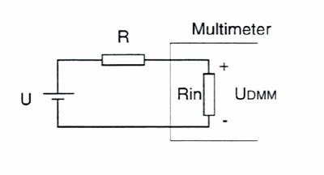

För ”Ireland” multimeter: R_{in} = 0,49⋅10⁶Ω ; (R=10MΩ)
För ”Fluke”multimeter : R_{in} = 10⋅10⁶Ω ; (R=10MΩ)

Olika mätvärden beror på olika inre resistans i multimetrarna.

5.Mätresistans vid strömmätning

Vi har kopplat en oscilloskop enligt schema nedan:

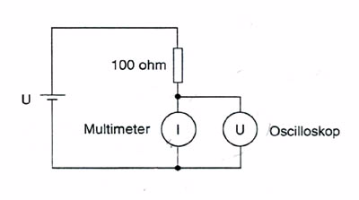

Vi har mätt spänningen ovan multimeter med hjälp av oscilloskop. Sedan har vi ökat strömmen till 50mA och beräknade spänningen.
U = 6⋅50mA=0,3V
Resistans in i multimeter: R=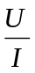=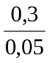Ω = 6Ω

6.Mätning av växelspänning

Vi har ställd en 100Hz sinusformad signal med 10V amplitud på funktionsgenerator med hjälp av oscilloskopet.Med hjälp av multimeter mätt vi spänningen. Multimeter visade 6,95V .Sedan vi ställde en fyrkantsignal med samma frekvens och amplitud och vi mätt spänningen på nytt.Vi fick samma resultat.
Likriktad medelvärde : |U| =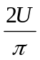= 4,426V
Effektivvärde: U_{RMS} =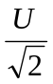= 4,92V

Faktor: 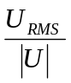=1,11 ⇒ 4,426 V⋅ 1,11 = 4,92V . Beräkningar visar att det stämmer att instrumentet mäter likriktat medelvärde men är kalibrerat att visa effektivvärde.

